PONIEDZIAŁEK 20.03.2023r.  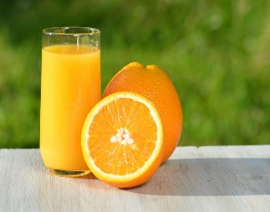 | ŚNIADANIE  II ŚNIADANIE | Angielka pszenna/1,7/(60g) z masłem/7/(5g), szynka konserwową pomidorem(65g).  Kawa/1/na mleku/7/(250 ml)  Banan(120g) | 1,7,
 | OBIAD | Zupa grochowa z ziemniakami na wywarze warzywno/1,3,7,9/wieprzowym z majerankiem(ogółem 150ml). Ryz z musem i cynamonem (ogółem:250g).  Kompot wiśniowy(250 ml). | 1,3,7,9,
 | PODWIECZOREK | Chleb/1/(60g) wieloziarnisty z masłem/7/(5g), serem zółtym i polędwicą ogórkiem zielonym i szczypiorkiem(75g)  Herbata z cytryną (250 ml). | 1,3,  7,
WTOREK  21.03.2023r. | ŚNIADANIE | Budyń czekoladowy Angielka pszenna/1,7/(60g) z masłem/7/(5g) serkiem/7/ śmietankowym naturalnym(65g).  Herbata(250 ml) | 1,7
 | II ŚNIADANIE | mandarynka(60g)
 | OBIAD | Lane kluski na rosole /1,3/ na wywarze warzywno/1,3,7,9/drobiowym z natką(150 g). Ziemniaki, nagetsy z kurczaka w płatkach, mizeria z jog natur, kompot truskawka(ogółem:250g).  Kompot(250 ml). | 1,3,7,9
 | PODWIECZOREK | Chleb/1/(60g) z masłem/7/(5g), kiełbasą żywiecką, i kiełkami i rzodkiewką(65g)  Herbata z cytryną (250 ml). | 1,3,6,7
ŚRODA  22.03.2023r.  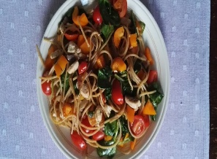 |  | Angielka/1,7/(30g) z masłem/7/parówką /6,7,8,9/polędwica z warzywami, sałata (65g).  Kawa/1/Inka na mleku/7/(250 ml) | 1,6,7,8,9
 | II ŚNIADANIE | jabłko(80g)
 | OBIAD | Zupa pomidorowa z mak na wywarze warzywno/1,3,6,7/drobiowym z natką(150 ml).kaszotto z kaszy grycz z warzyw sur z ogórka kiszonego z kukurydzą, szczypiorek i oliwa(ogółem:250g) Woda z cytryną i miodem(250 ml). | 1,3,6,7,9
 | PODWIECZOREK | Chleb/1/(60g) razowy z masłem/7/(5g), twarożkiem ze szczypiorkiem i papryką  Herbata z cytryną(250 ml). | 1,3,7,
CZWARTEK  23.03.2023  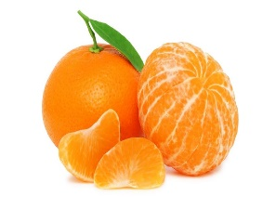 | ŚNIADANIE  II ŚNIADANIE | Płatki owsiane górskie na mleku/7/(150ml). chałka/1,7/ pszenna(30g) z masłem/7/(5g) i miodem(15g).  Herbata z cytryną(250 ml)  marchewka(45g) | 1,7
 | OBIAD | Koperkowa z ziemniakami na wywarze warzywno/1,3,7,9/-wieprzowym(150ml). Spagetti z mięsem mielonym z szynki i sosem pomidorowym(ogółem:250g).  Kompot śliwkowy (250 ml). | 1,3,  7,9
 | PODWIECZOREK | Chleb/1/(60g) z masłem/7/(5g), schabem pieczonym, ogórkiem zielonym i sałatą(70g).  Herbata z cytryną(250 ml). | 1,3,5,6,
PIĄTEK 24.03.2023r  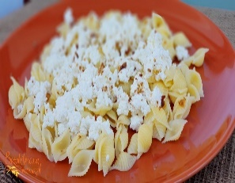 | ŚNIADANIE | Angielka/1,7/ pszenna(60g) z masłem/7/(5g), roladą szpinakową, pomidorem (65g).  Kawa/1/ Inka na mleku/7/(250 ml) | 1,3,5,6,7,9,10
 | II ŚNIADANIE | kiwi(55g)
 | OBIAD | Zupa wielowarzywna z groszkiem ziel i ziemniakami na wywarze/1,3,7,9/wieprzowym z natką(ogółem:150g)  Leniwe z masłem i byłeczką sur z machewki z jabłkiem i cytryną  Kompot jabłkowy(ogółem:250g) | 1,3,7,9
 | PODWIECZOREK | Chleb/1/(60g) z pastą z tuńczyka/4/ masłem/7/,ogórkiem kiszonym, jajkiem gotowanym i szczypiorkiem ą (65g)  Herbata miętowa(250ml). | 1,3,4,7

